Obec Drnovice, Drnovice 113, 763 25 Drnovice
V souladu s ustanovením § 93 odst. 1 zákona č. 128/2000 Sb., o obcích (obecní zřízení) ve znění pozdějších předpisů, informujeme o:

konání zasedání Zastupitelstva obce Drnovice,
svolané starostou obce Tomášem Zichou, v souladu s ustanovením § 91 odst. 1 zákona o obcích a to dne:
5.10.2023 v 18.00 hodin
v zasedací místnosti obecního úřadu

I. Zahájení
II. Schválení zapisovatele a ověřovatelů
III. Schválení programu zasedání

IV. Program:
- Schválení záměru č.j.4/2023
- Schválení záměru č.j. 6/2023
- Schválení záměru č.j. 7/2023
- Schválení záměru č.j. 8/2023
- Schválení záměru č.j. 9/2023
- Schválení žádosti na odkup obecního pozemku
- 2. úprava rozpočtu obce Drnovice
- Připomínkování návrhu memoranda o spolupráci s MZe
- Obecní akce- hody, důchodci, schůzka se zástupci Memoranda vypálených obcí
V. Různé
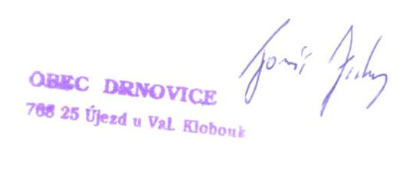
VI. Diskuze

VII. Závěr

Na zasedání zastupitelstva obce Drnovice Vás zve

Tomáš Zicha,

starosta obce

Podle ust. §93 odst. 2 zákona č. 128/2000 Sb., o obcích (obecní zřízení) ve znění pozdějších změn a doplňků, jsou zasedání zastupitelstva obce veřejná

